# Voorwaarden Innovatievoucherprogramma Healthy Building Network

Deze voorwaarden zijn opgesteld door de gemeente Venlo (Lead Partner) ten behoeve van het project Healthy Building Network. De Healthy Building Network partners zijn:

* Gemeente Venlo
* WFG Wirtschaftsförderungsgesellschaft Krefeld mbH
* C2C ExpoLab
* Universiteit van Maastricht
* WFG Kreis Viersen mbH
* WFMG – Wirtschaftsförderung der Stadt Mönchengladbach GmbH
* Bluehub B.V.
* Blue Engineering B.V.
* Driesenaar

Binnen het Healthy Building Network project wordt een Innovatievoucherprogramma uitgevoerd en hiervoor zijn deze voorwaarden opgesteld.

# Artikel 1 – Begrippen

In deze voorwaarden voor het Innovatievoucherprogramma Healthy Building Network wordt verstaan onder:

Healthy Building Network Healthy Building Network haakt aan op de actueel steeds groter wordende bewustwording en interesse voor het thema gezondheid en de effecten hiervan van gebouwen op mensen. Door aanwezige kennis en faciliteiten aan weerszijden van de grens te ontsluiten en verbinden ontstaat de kans dat deze Euregio als één van de eerste regio’s een bepalende rol op het gebied van innovatie in de gebouwde omgeving kan verwerven.

INTERREG Ter ondersteuning van de grensoverschrijdende samenwerking heeft de Europese Unie het subsidieprogramma INTERREG in het leven geroepen. Met INTERREG worden samenwerkingsprojecten langs de Europese grenzen financieel ondersteund. Het project Healthy Building Network wordt uitgevoerd onder de geldende regels van het INTERREG VA-programma Deutschland-Nederland ([www.deutschland-nederland.eu](http://www.deutschland-nederland.eu)).

Aanmeldingsformulier Het aanmeldingsformulier is het formulier waarmee een partij zich aanmeldt als belangstellende voor een Innovatievoucher in het kader van het Healthy Building Network.

Aanvraagformulier Het aanvraagformulier is het formulier waarmee een partij een verzoek om een Innovatievoucher in het kader van het Healthy Building Network Innovatievoucherprogramma indient. Dit aanvraagformulier inclusief bijlagen vormt het fundament voor besluitvorming.

Voucheraanvraag De complete aanvraag zoals deze wordt gedaan in het kader van het Innovatievoucherprogramma Healthy Building Network, bestaande uit een ingevuld aanvraagformulier inclusief verplichte bijlagen.

Voucherservice Voor het Innovatievoucherprogramma Healthy Building Network is een e-mailadres ingericht waar bijvoorbeeld de aanvragen kunnen worden ingediend: voucherservice@healthybuildingnetwork.com. Deze Voucherservice wordt ingevuld door Blue Engineering B.V.

Voucherproject Een Voucherproject is een project van een MKB-bedrijf gericht op grensoverschrijdende kennisdeling en -ontwikkeling op het gebied van de ontwikkeling en productie van gezonde en circulaire materialen/systemen en diensten binnen de bouwkolom. De afbakening van een Voucherproject gebeurt in het aanvraagformulier door de aanvrager en omvat de inhuur van een kennispartner door het MKB-bedrijf.

Vouchercommissie De Vouchercommissie bevat afgevaardigden van de projectpartners en kent een gebalanceerde samenstelling met evenveel Nederlandse als Duitse stemgerechtigde leden. De Vouchercommissie is ingesteld om de ingediende aanvragen voor een Innovatievoucher binnen het Voucherprogramma Healthy Building Network te beoordelen.

Voucherovereenkomst Met een aanvrager wordt na een positief oordeel door de Vouchercommissie, normaliter een Voucherovereenkomst gesloten. Deze overeenkomst legt de afspraken vast tussen de Lead Partner van het Healthy Building Network project en de aanvrager die daarmee Voucherpartner wordt. Fundament voor deze Voucherovereenkomst is de aanvraag die is ingediend tezamen met de “Voorwaarden Innovatievoucherprogramma Healthy Building Network”.

Lead Partner Dit is de Lead Partner van het Healthy Building Network project, zijnde de gemeente Venlo, die onder andere namens het projectconsortium de Voucherovereenkomst sluit met een Voucherpartner.

Vouchercoördinator Dit is de partner in het Healthy Building Network project, zijnde Blue Engineering B.V., die zorgdraagt voor de uitvoering van het Innovatievoucherprogramma.

Voucherpartner Een partij die een Voucherovereenkomst heeft gesloten.

Voucherbijdrage De geldelijke bijdrage die vanuit het Innovatievoucherprogramma Healthy Building Network wordt toegekend aan de Voucherpartner.

Declaratieformulier Met een declaratieformulier dient een Voucherpartner na afloop van het Voucherproject haar declaratie in. In dit formulier geeft de Voucherpartner kort weer welke resultaten er zijn behaald en worden de gemaakte kosten benoemd, onderbouwd door facturen en betaalbewijzen.

Ondernemer Een natuurlijk persoon of een privaatrechtelijke rechtspersoon die voor eigen rekening en risico een onderneming exploiteert.

Onderneming Een organisatie die in het handelsregister van de KvK is ingeschreven.

Midden- en kleinbedrijf (MKB) In de begripsbepaling wordt voor de definitie voor het midden- en kleinbedrijf verwezen naar de EG-verordening nr. 70/2001. Voor de toepassing van het begrip ‘midden- en klein bedrijf’ heeft de Europese Commissie aanbevolen zich te richten op de definitie zoals deze in de bijlage van de Aanbeveling (nr. 361/2003) is opgenomen, gewijzigd bij verordening 364/2004 d.d. 25 februari 2004. In deze regeling wordt daaraan gevolg gegeven. Kort samengevat houdt deze definitie het volgende in:

• Bij de onderneming zijn minder dan 250 mensen werkzaam.

• De jaaromzet is niet meer dan € 50 miljoen of het balanstotaal is niet meer dan € 43 miljoen.

Bij de berekening van het aantal werkzame personen en de financiële waarden worden verbonden ondernemingen (o.a. moederbedrijf, dochterbedrijf, etc.) als omschreven in de bovengenoemde aanbeveling, meegenomen. De onderneming dient hieromtrent een verklaring af te leggen die is opgenomen in het aanvraagformulier.

Kennispartner Een kennispartner is een Nederlandse of Duitse partij die wordt ingehuurd door de Innovatievoucherpartner ten behoeve van het leveren van kennis, onderzoekscapaciteit, laboratoriumvoorzieningen, testopstellingen, etc.. Deze partij kan een eenmanszaak of een MKB-bedrijf zijn, maar ook een grotere onderneming of een onderzoeks- of kennisinstelling. Een natuurlijk persoon is als kennispartner uitgesloten evenals één van de organisaties die partner zijn binnen het Healthy Building Network project.

# Artikel 2 – Doelstelling en kaders van het Voucherprogramma Healthy Building Network

1. De doelstellingen die worden nagestreefd met het Voucherprogramma Healthy Building Network zijn opgetekend in het “Ambitiedocument Voucherprogramma Healthy Building Network”. In dit document is beschreven aan welke inhoudelijke ambities door aanvragers invulling moet worden gegeven om in aanmerking te komen voor een Innovatievoucher Healthy Building Network.
2. In elk geval dient er, om in aanmerking te kunnen komen voor een Innovatievoucher, sprake te zijn van grensoverschrijdende samenwerking tussen een partij in Nederland en een partij in Duitsland. Hierbij dient de aanvragende partij een MKB-bedrijf te zijn, in principe afkomstig uit de Euregio Rijn-Maas-Noord. Dit gebied betreft “Noord en midden Limburg en de Niederrhein (Kreis Viersen, Krefeld, MG, Rhein-Kreis Neuss, zuidelijk gedeelte Kreis Kleve enz.)”. Een kaart met daarop de gebiedsafbakening is bijgevoegd als bijlage 1. In unieke gevallen is het daarnaast denkbaar dat een aanvragende partij een MKB-bedrijf is dat afkomstig is uit de provincie Noord-Brabant of Gelderland in Nederland, of uit Nordrhein-Westfalen in Duitsland.
3. In elk geval dient er, om in aanmerking te kunnen komen voor een Innovatievoucher, geen sprake te zijn van enig voorbehoud als het gaat om het intellectueel eigendom op de uitkomsten van het onderzoek dat met het Innovatievoucher wordt uitgevoerd.
4. In elk geval dient er, om in aanmerking te kunnen komen voor een Innovatievoucher, geen sprake te zijn van een inzet van eigen uren van de Voucherpartner die groter is dan 60% van de totale begroting van het Voucherproject. Bij de bepaling van de kosten die samenhangen met de inzet van de eigen uren moet gebruik worden gemaakt van de door INTERREG DE-NL gehanteerde uurtarieven (conform art. 4.4.2 RRL INTERREG DE-NL). Een overzicht van deze uurtarieven en bijbehorende functiegroepen is bijgevoegd als bijlage 2.

# Artikel 3 – Kosten die in aanmerking komen voor een Voucherbijdrage

1. Als kosten die in aanmerking komen voor een Voucherbijdrage, gelden:
   1. de kosten voor de inhuur van een Kennispartner danwel de inkoop van een dienst van een Kennispartner zoals opgenomen in het aanvraagformulier van het Innovatievoucher waarbij voor opdrachten groter of gelijk aan EUR 15.000,00 geldt dat moet worden voldaan aan de aanbestedingsregels zoals deze worden benoemd in artikel 7 lid c;
   2. de kosten voor de inzet van eigen uren van de Voucherpartner zoals opgenomen in het aanvraagformulier van het Innovatievoucher.
2. Kosten komen alleen in aanmerking voor een Voucherbijdrage indien zij worden betaald binnen de periode zoals die is genoemd in de Voucherovereenkomst. Hierbij is de vroegst mogelijke startdatum gelijk aan de datum waarop een complete aanvraag is ontvangen.
3. Er wordt geen Innovatievoucher toegekend indien:

* De activiteiten ten tijde van de aanvraag reeds geheel of gedeeltelijk zijn uitgevoerd.
* De opdracht aan de kennispartner al is gegeven voor de datum waarop een volledige aanvraag via de Voucherservice is ontvangen.
* De aanvraag een negatieve beoordeling heeft gekregen van de Vouchercommissie.
* Er binnen het Healthy Building Network project onvoldoende budget is ten behoeve van de Innovatievouchers.

1. Tot de kosten die in aanmerking komen voor een Voucherbijdrage hoort in geen enkel geval verrekenbare BTW.

# Artikel 4 – Hoogte van de Voucherbijdrage

1. Een Voucherproject krijgt maximaal een bijdrage van EUR 10.000,- ofwel 50% van de kosten. De begroting van een Voucherproject kan derhalve nooit hoger zijn dan EUR 20.000,- exclusief verrekenbare BTW. De kosten die niet worden gedekt door de Voucherbijdrage worden verondersteld te worden gedekt door een eigen bijdrage van de aanvrager.
2. Een aanvrager krijgt maximaal twee Innovatievoucher aanvragen gehonoreerd, mits er in de twee Voucherprojecten met een andere Kennispartner wordt samengewerkt.

# Artikel 5 – Indienen en verwerken van een aanvraag

1. Voordat een partij een aanvraag kan indienen voor een Innovatievoucher, dient deze partij zich aan te melden middels een ingevuld aanmeldingsformulier dat beschikbaar is op de website [www.healthybuildingnetwork.com](http://www.healthybuildingnetwork.com). Dit aanmeldingsformulier wordt in het Nederlands of in het Duits ingevuld en ingediend bij de Voucherservice. Dit ingevulde formulier vormt vervolgens het startpunt voor een gesprek tussen de partij en één van de intermediaire organisaties binnen het Healthy Building Network partnerschap. Deze intermediaire organisaties zijn: WFG Wirtschaftsförderungsgesellschaft Krefeld mbH, WFG Kreis Viersen mbH, WFMG – Wirtschaftsförderung der Stadt Mönchengladbach GmbH, Blue Engineering B.V., Bluehub B.V. of Driesenaar.
2. Na aanmelding en het bijbehorende gesprek tussen de partij en één van de intermediaire organisaties binnen het Healthy Building Network partnerschap kan de partij een aanvraag voor een Innovatievoucher indienen middels een ingevuld Innovatievoucher aanvraagformulier dat via de Voucherservice verstrekt wordt. Dit aanvraagformulier wordt in het Nederlands of in het Duits ingevuld en ingediend bij de Voucherservice.
3. Aanvragen kunnen worden ingediend vanaf 1 oktober 2018. Als startdatum voor het Innovatievoucherproject geldt de startdatum die is aangegeven in de aanvraag. Deze startdatum kan echter nooit vroeger liggen dan het moment waarop de complete aanvraag via de Voucherservice is ontvangen. Een ontvangstbevestiging vanuit de Voucherservice geeft hierbij aan dat de complete aanvraag is ontvangen. Vanaf het moment van dagtekening van deze ontvangstbevestiging, kan de aanvrager voor eigen rekening en risico beginnen met het Voucherproject.
4. Aanvragen worden op volgorde van binnenkomst van een volledige aanvraag behandeld. Een volledige aanvraag bestaat te allen tijde uit een volledig ingevuld en ondertekend Innovatievoucher aanvraagformulier tezamen met de bijlagen waarnaar in het aanvraagformulier wordt verwezen.
5. Bij het aanvragen van een Innovatievoucher geldt de op het moment van aanvragen vigerende versie van het aanvraagformulier, met voorbehoud van aanpassingen. Daarbij geldt tevens de op het moment van aanvragen vigerende versie van de Voorwaarden Innovatievoucherprogramma Healthy Building Network.
6. Zodra een volledige en ondertekende aanvraag is ontvangen, wordt deze geagendeerd voor bespreking door de Vouchercommissie tijdens de eerstvolgende bijeenkomst, mits de volledige en ondertekende aanvraag uiterlijk 14 dagen voor die vergadering is ontvangen.

# Artikel 6 – Beoordeling, toekenning of afwijzing van een Innovatievoucher aanvraag

1. Volledige aanvragen worden beoordeeld door de Vouchercommissie. Gedurende haar vergaderingen bespreekt en beoordeelt de Vouchercommissie de voorliggende aanvraag en besluit zij positief ofwel negatief over de aanvraag. Hierbij toetst zij de aanvraag aan de ambities zoals die zijn benoemd in het “Ambitiedocument Voucherprogramma Healthy Building Network”. Deze beoordeling is definitief en hiertegen is geen beroep mogelijk.
2. De Vouchercommissie bestaat uit één afgevaardigde van elk van de volgende projectpartners: gemeente Venlo, C2C ExpoLAB, Blue Engineering B.V., WFG Wirtschaftsförderungsgesellschaft Krefeld mbH, WFG Kreis Viersen mbH en WFMG – Wirtschaftsförderung der Stadt Mönchengladbach GmbH. Hiermee bestaat de Vouchercommissie uit zes leden met een gelijke balans tussen Duitse en Nederlandse afgevaardigden.
3. De Vouchercommissie neemt haar beslissing over een Innovatievoucher aanvraag bij volledige unanimiteit van stemmen.
4. Ingeval van een positief oordeel van de Vouchercommissie wordt er door de Lead Partner een Voucherovereenkomst gesloten met de aanvrager, mits de Lead Partner geen zwaarwegende redenen heeft om af te zien van het sluiten van de overeenkomst. Vervolgens wordt door de Vouchercoördinator na besluitvorming door de Vouchercommissie, de Voucherovereenkomst aangeboden aan de aanvrager. Daarna dient de Voucherovereenkomst te worden ondertekend door zowel de Lead Partner als de aanvrager die daarmee Voucherpartner wordt. Grondslag voor de Voucherovereenkomst wordt gevormd door de ingediende Voucheraanvraag in combinatie met de Voorwaarden van het Innovatievoucherprogramma.
5. Ingeval van een negatief oordeel van de Vouchercommissie, wordt de aanvrager na besluitvorming door de Vouchercommissie, van dit oordeel op de hoogte gesteld door de Vouchercoördinator van het Healthy Building Network project.
6. In geen enkel geval bestaat er een recht op verstrekking van een Voucher, oftewel de beslissing om een Voucher toe te kennen dient altijd door de Vouchercommissie te worden genomen.
7. Ingeval er onvoldoende middelen beschikbaar zijn in de Voucherregeling zal er geen Voucher worden toegekend.

# Artikel 7 – Plichten van de Voucherpartner

1. Aan de toekenning van een Innovatievoucher is een aantal verplichtingen verbonden:
   1. Voor documenten alsmede alle facturen en boekingsdocumenten, orderverstrekkingen, betaalbewijzen en alle overige documentatie die verband houden met de Voucherbijdrage geldt een bewaringstermijn tot en met 31 december 2027.
   2. Alle bewijsstukken moeten als originele stukken of als gewaarmerkte kopie van het origineel ter beschikking staan.
   3. Voucherpartners dienen zich te houden aan de wettelijke voorschriften voor het aanbesteden van diensten in het kader van het INTERREG VA-programma Deutschland-Nederland. Voor het verstrekken van opdrachten inzake leveringen en diensten in het kader van het INTERREG VA-programma Deutschland-Nederland gelden de volgende grenswaarden (te vinden in bijlage 1 van de subsidiebepalingen van het programma INTERREG VA Deutschland-Nederland artikel 3 RRL INTERREG DE-NL van de subsidiebepalingen INTERREG VA-programma Deutschland-Nederland):

* Bedraagt het ordervolume voor één order minder dan EUR 15.000 (exclusief omzetbelasting), is één offerte voldoende.
* Bedraagt het ordervolume voor één (totaal) opdracht meer dan € 15.000 (exclusief omzetbelasting), dienen aantoonbaar tenminste drie offertes te worden opgevraagd.

Het opknippen van de opdracht in meerdere deelopdrachten is niet toegestaan. Bij gekoppelde deelopdrachten geldt de totale som van de opdrachten.

* 1. Het Voucherproject dient binnen 12 maanden na de startdatum, doch uiterlijk 31 juli 2021, te zijn afgerond. Verlenging van de looptijd is mogelijk met maximaal een half jaar mits de Voucherpartner hiervoor uiterlijk één maand voor de einddatum een gemotiveerd verzoek heeft ingediend bij de Voucherservice, de nieuwe einddatum hiermee niet na 31 juli 2021 komt te liggen en de Vouchercoördinator hiervoor schriftelijk toestemming heeft gegeven.

# Artikel 8 – Declaratie en betaling

1. Een Voucherpartner dient binnen zes weken na afloop van het Voucherproject bij de Vouchercoördinator een einddeclaratie in bestaande uit een inhoudelijk verslag én een financieel verslag. Deze einddeclaratie wordt vervolgens door de Vouchercoördinator beoordeeld op volledigheid en er wordt nagegaan of de activiteiten zijn uitgevoerd zoals beschreven in de Innovatievoucher aanvraag en bekrachtigd in de Voucherovereenkomst. Vervolgens wordt de einddeclaratie inclusief bijlagen zoals: urenstaten conform het format als weergegeven in bijlage 3 en/of facturen met betaalbewijzen, door de Vouchercoördinator doorgezonden naar de Lead Partner om te worden opgenomen in een declaratie richting het INTERREG VA-programma Deutschland-Nederland.
2. De Lead Partner dient de door de Voucherpartner gedeclareerde kosten in bij het INTERREG VA-programma Deutschland-Nederland als onderdeel van een periodieke declaratie. Deze periodieke declaraties kunnen viermaal per jaar worden ingediend (respectievelijk uiterlijk 15 februari, 15 mei, 15 september en 15 november van elk jaar). Na controle en goedkeuring van de First Level Controller van de declaratie wordt deze doorgestuurd aan de Certificeringsautoriteit van het INTERREG VA-programma Deutschland-Nederland.
3. De Lead Partner zorgt voor betaling van de aangevraagde en gecontroleerde bijdrage aan de Voucherpartner binnen 30 dagen na ontvangst van de uitbetaling door de Certificeringsautoriteit van het INTERREG VA-programma Deutschland-Nederland.

# Artikel 9 – Informatieverstrekking en publiciteit

1. Een Voucherpartner kan op enig moment door een partner in het Healthy Building Network project worden gevraagd om medewerking te verlenen aan een publicatie van de resultaten die zijn behaald of waar aan wordt gewerkt. Een Voucherpartner is eraan gehouden om hier te allen tijde medewerking aan te verlenen.
2. Voucherpartners zijn verplicht bij alle voorlichting en publiciteit de voorschriften overeenkomstig punt 9 van de INTERREG VA Deutschland-Nederland subsidiebepalingen (ANBest INTERREG D-NL) te volgen.
3. Bij alle activiteiten en in alle publicaties (inclusief affiches, websites, etc.) dient de officiële vermelding voor het samenwerkingsprogramma INTERREG VA Deutschland-Nederland, alsmede het logo van het programma.

# Artikel 10 – Rechtskeuze en geschillen

1. Op de samenwerking en de uitvoering van het Healthy Building Network project inclusief het Innovatievoucherprogramma is uitsluitend het Nederlandse recht van toepassing. De voorwaarden zijn in het Duits en in het Nederlands opgesteld. In geval van verschillen tussen de Duitse en de Nederlandse versie, is de Nederlandse versie van toepassing. De Voucherovereenkomst wordt in de taal van de aanvrager van een Innovatievoucher opgesteld.
2. Onenigheden en meningsverschillen dienen in principe in gezamenlijk overleg te worden geregeld. Is dit tussen de betrokken contractspartijen niet mogelijk, zal allereerst het INTERREG programmamanagement worden geraadpleegd vooraleer het geschil ter beslechting wordt voorgelegd aan bevoegde rechtbank in het arrondissement Limburg.

# Artikel 11 – Looptijd en wijziging

1. Deze Voorwaarden Voucherprogramma Healthy Building Network gaan in op 1 oktober 2018 en gelden voor de duur van het Healthy Building Network project, zoals is vastgelegd in de Subsidiebeschikking van dat project. Indien de realisering van het Healthy Building Network project dit vereist, kan de looptijd van deze Voorwaarden Voucherprogramma Healthy Building Network worden verlengd.
2. Deze Voorwaarden Voucherprogramma Healthy Building Network kunnen tussentijds worden aangepast indien daar in de Stuurgroep van het Healthy Building Network project toe wordt besloten. Indien een dergelijke situatie zich voordoet, zijn de aangepaste voorwaarden vanaf dat moment van toepassing op alle nog toe te kennen Innovatievouchers waarvoor de Voucherovereenkomst nog ondertekend dient te worden.

# Artikel 12 – Restitutie van de Voucherbijdrage

1. De Vouchercoördinator stelt de Voucherpartner onverwijld op de hoogte wanneer de Voucherbijdrage met terugwerkende kracht geheel of gedeeltelijk wordt ingetrokken of herroepen of anderszins ongeldig wordt.
2. Wanneer de Voucherbijdrage met terugwerkende kracht geheel of gedeeltelijk wordt ingetrokken of herroepen of anderszins ongeldig wordt, dient de Voucherbijdrage onverwijld aan de Lead Partner te worden gerestitueerd. De Lead Partner zorgt ervoor dat alle te restitueren gelden onverwijld aan de Certificeringsautoriteit van het INTERREG VA-programma Deutschland-Nederland worden gerestitueerd.
3. De over de te restitueren Voucherbijdrage in rekening gebrachte rente komt naar rato van het te restitueren bedrag voor rekening van de Voucherpartner.

# Artikel 13 – Overige bepalingen

1. Indien enige bepalingen van deze Vouchervoorwaarden geheel of gedeeltelijk ongeldig, nietig of om welke reden dan ook niet rechtsgeldig zijn, dan blijven de overige Vouchervoorwaarden van toepassing. In dit geval verplichten zich de Healthy Building Network-partners overeenstemming te bereiken over effectieve regelingen, die economisch het beoogde doel van de ineffectieve regelgeving het dichtst benaderen. Dit geldt ook voor eventuele lacunes in deze Vouchervoorwaarden, rekening houdend met de subsidiebepalingen van het INTERREG VA-programma Deutschland-Nederland en de "algemene groepsvrijstellingsverordening" (Verordening (EU) nr. 651/2014 van de Europese Commissie van 17 juni 2014).
2. Uitzonderingen op de “Voorwaarden Innovatievoucherprogramma Healthy Building Network” zijn alleen mogelijk bij gerechtvaardigde uitzonderingen en in overleg met de Lead Partner.
3. Voor Healthy Building Network geldt de zogenoemde „Algemene groepsvrijstellingsverordening“ VERORDENING (EG) Nr. 651/2014 van de Europese Commissie van 17 juni 2014, waarin wordt gesteld dat bepaalde groepen steunmaatregelen verenigbaar zijn met de Gemeenschappelijke Markt conform de toepassing van artikel 107 en 108 van het EU-Verdrag.
4. Indien blijkt dat bij de uitvoering van het project de Voorwaarden Voucherprogramma Healthy Building Network, de subsidie bepalingen INTERREG VA-programma Deutschland-Nederland en de „algemene groepsvrijstellingsverordening“ (VERORDENING (EU) nummer 651/2014 van de Europese Commissie op 17 juni 2014) worden gewijzigd, dan geldt deze wijziging automatisch ook voor het Healthy Building Network-project.
5. Healthy Building Network wordt ondersteund door het Europees Fonds voor Regionale Ontwikkeling (EFRO), de provincie Limburg en het Ministerium für Wirtschaft, Innovation, Digitalisierung und Energie des Landes Nordrhein-Westfalen. Healthy Building Network wordt begeleid door het INTERREG programmamanagement bij de Euregio Rijn-Maas-Noord.

# Bijlage 1 – Geografische afbakening werkgebied Innovatievoucherprogramma

Gebied Euregio Rijn-Maas-Noord:

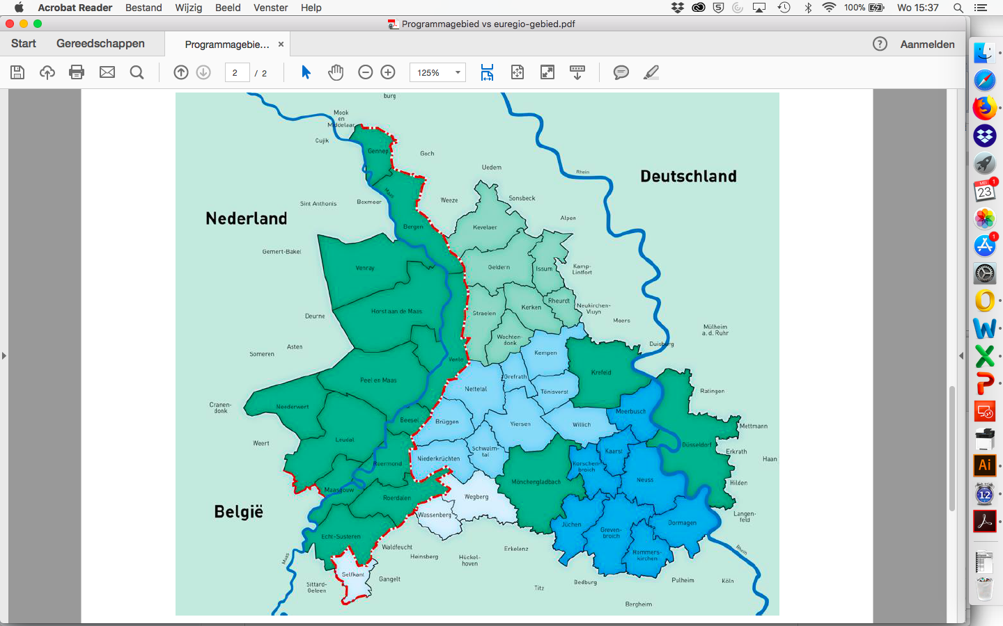

# Bijlage 2 – Overzicht van functiegroepen en uurtarieven conform INTERREG DE-NL

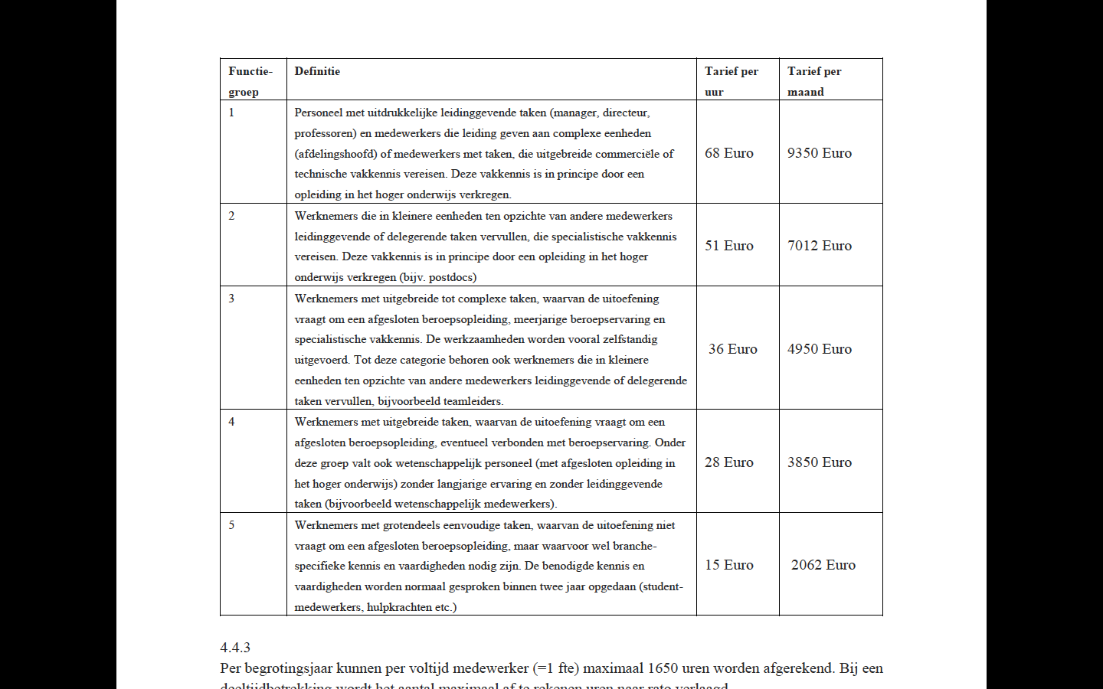

# Bijlage 3 – Urenstaat in het te hanteren format *



*\* Een Excel versie van de te hanteren urenstaat (conform bovenstaand model) kan worden opgevraagd bij de Vouchercoördinator.*